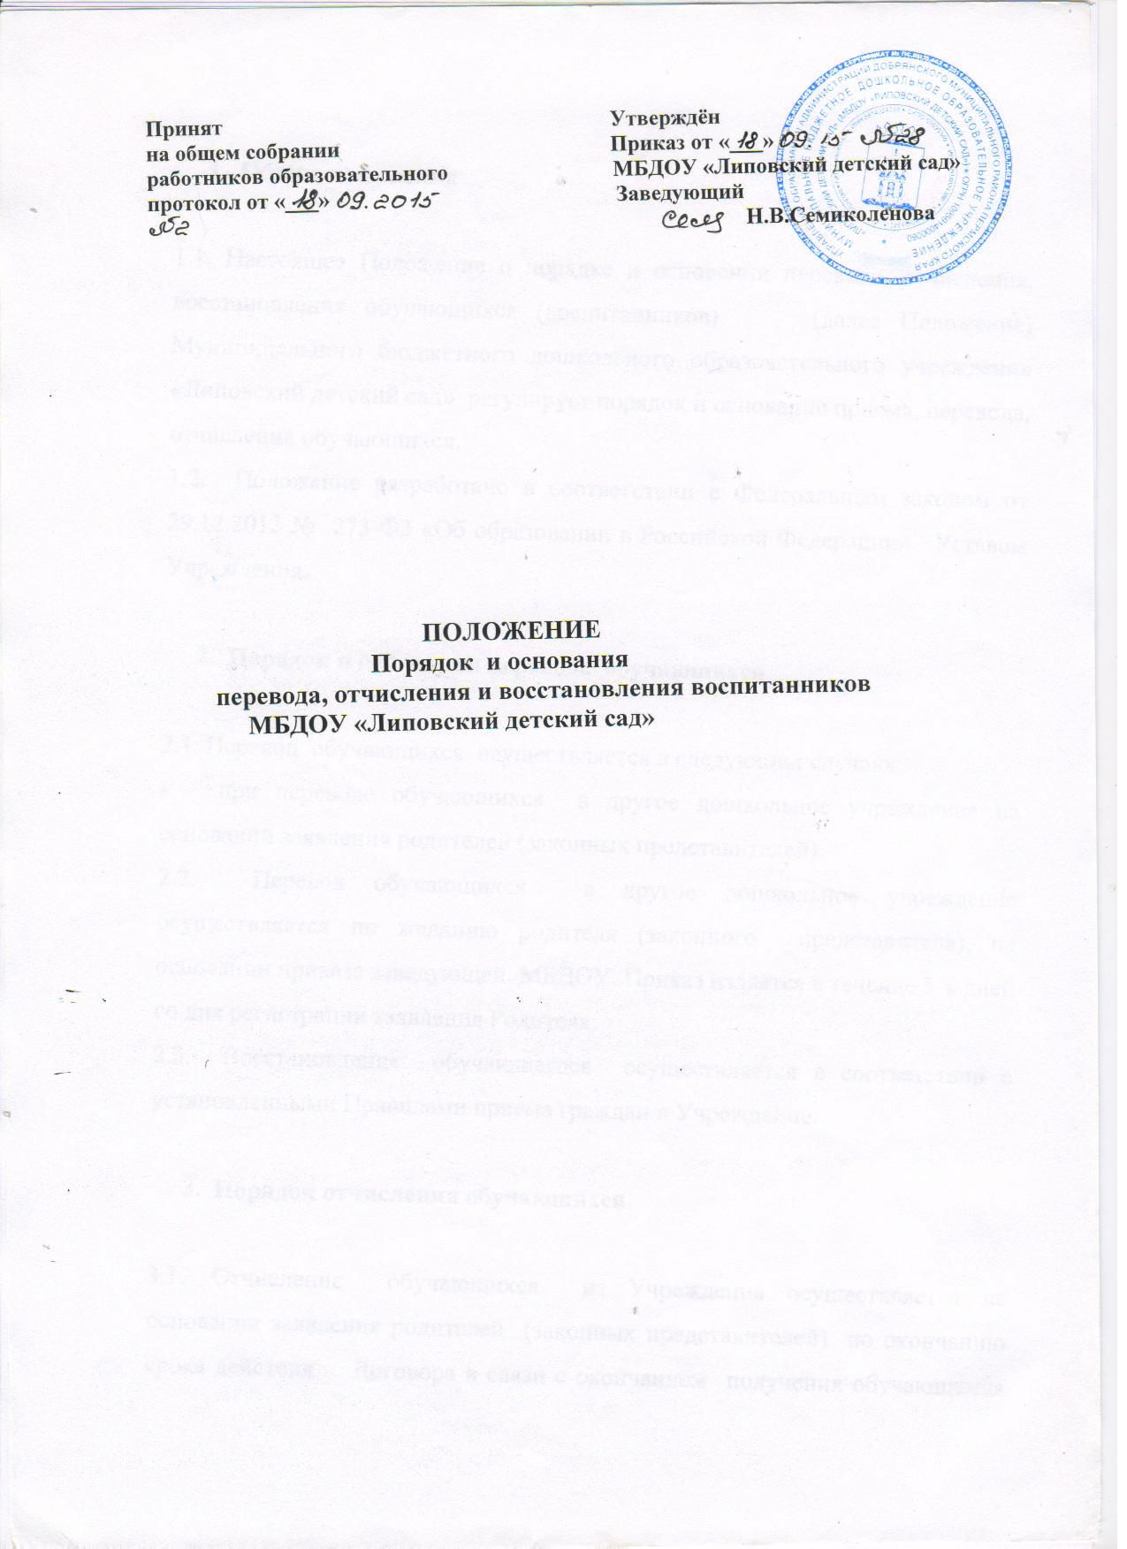1.Общие положения

1.1. Настоящее Положение о порядке и основании перевода, отчисления, восстановления обучающихся (воспитанников) (далее Положение) Муниципального бюджетного дошкольного образовательного учреждения «Липовский детский сад» регулирует порядок и основание приема, перевода, отчисления обучающихся.
1.2. Положение разработано в соответствии с Федеральным законом от 29.12.2012 № 273-Ф3 «Об образовании в Российской Федерации», Уставом Учреждения.

- Порядок и основания перевода обучающихся

2.1. Перевод обучающихся осуществляется в следующих случаях:
- при переводе обучающихся в другое дошкольное учреждение на основании заявления родителей (законных представителей)
2.2. Перевод обучающихся в другое дошкольное учреждение осуществляется по желанию родителя (законного представителя), на основании приказа заведующей МБДОУ. Приказ издается в течение 3-х дней со дня регистрации заявления Родителя.
2.3. Восстановление обучающегося осуществляется в соответствии с установленными Правилами приема граждан в Учреждение.

- Порядок отчисления обучающихся

  - Отчисление обучающихся из Учреждения осуществляется на основании заявления родителей (законных представителей) по окончанию срока действия Договора в связи с окончанием получения обучающемся дошкольного образования, предоставлением Учреждением образовательной услуги в полном объеме.
  - Отчисление может быть осуществлено до окончания срока действия Договора Родителя в случаях:
- в связи с достижением воспитанника возраста для поступления в первый класс общеобразовательной организации
- по инициативе родителей в связи со сменой места жительства;
-  по инициативе родителей в связи переводом обучающегося в другое дошкольное учреждение;
- на основании медицинского заключения о состоянии здоровья ребенка, препятствующего его дальнейшему пребыванию в МБДОУ;
-  по иным причинам, указанным в заявлении родителей (законных представителей);
-  по окончанию пребывания зачисленных обучающихся на временный период;
-  по обстоятельствам, не зависящим от родителей (законных представителей) обучающихся и Учреждения, в том числе в случае ликвидации Учреждения, осуществляющего образовательную деятельность.
  - Основанием для отчисления обучающихся является заявление Родителя (законного представителя), приказ заведующего Учреждением об отчислении обучающегося.
  - Права и обязанности участников образовательного процесса, предусмотренные законодательством об образовании и локальными нормативными актами МБДОУ, прекращаются с даты отчисления воспитанника.
  - При отчислении обучающихся зачисленных в Учреждение временно, основанием для отчисления является приказ муниципального бюджетного Учреждения с указанием сроков пребывания обучающихся в Учреждении.
  - Номер и дата приказа об отчислении заносятся в Книгу учета движения детей.

4.Порядок восстановления в ДОУ

4.1. Обучающийся, отчисленный из ДОУ по инициативе родителей (законных представителей) до завершения освоения образовательной программы, имеет право на восстановление, по заявлению родителей (законных представителей) при наличии в учреждении свободных мест.
4.2. Основанием для восстановления воспитанника является распорядительный акт (приказ) ДОУ, осуществляющего образовательную деятельность, о восстановлении.
4.3. Права и обязанности участников образовательного процесса, предусмотренные, законодательством об образовании и локальными актами ДОУ возникают с даты восстановлении воспитанника в ДОУ.

